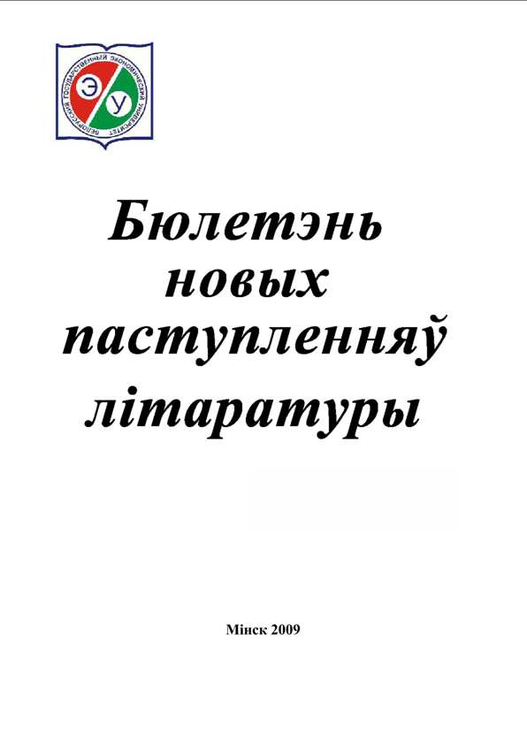

БДЭУ. Беларускі дзяржаўны эканамічны універсітэт. Бібліятэка.
БГЭУ. Белорусский государственный экономический университет. Библиотека.°.
BSEU. Belarus State Economic University. Library.
http://www.bseu.by library@bseu.by

БИБЛИОТЕКА БГЭУ
представляет
Бюллетень новых поступлений
выпуск 29
19.10.2009

Бюллетень новых поступлений содержит сведения о книжных изданиях: учебных и методических изданиях, поступивших в течение недели в библиотеку.
Выпуск включает информацию о 31 книжной новинке по темам: экономика – 18 названий, право - 10 и др.
Каждая библиографическая запись состоит из набора элементов (шифр, библиографическое описание, сигла), которые необходимо указывать в читательском требовании при заказе изданий на абонементах и в читальных залах библиотеки.

Выберите нужный раздел:

Экономика 2
Политика 5
Право 5
Языкознание 7
Психология 7

Экономика
65.050
Л 146
Лагоша, Б.А.
Оптимальное управление в экономике: теория и приложения : учебное пособие для студентов вузов, обуч. по спец. "Мат. методы в экономике" и др. экон. спец. / Б. А. Лагоша, Т. Г. Апалькова. - Изд. 2-е, перераб. и доп. - Москва : Финансы и статистика, 2008. - 219, [1] с. - Библиогр.: с. 201. - ISBN 978-5-279-03183-2 : 26432 р.
Сигла: в; н;
65.052
И 242
Ивашкевич, В.Б.
Практикум по управленческому учету и контроллингу : учебное пособие для студентов, обуч. по спец.: "Финансы и кредит", "Бух. учет, анализ и аудит" / В. Б. Ивашкевич. - 2-е изд. - Москва : Финансы и статистика : ИНФРА-М, 2009. - 191, [1] с. - ISBN 978-5-279-03327-0 (Финансы и статистика). - ISBN 978-5-16-003534-5 (ИНФРА-М) : 23128 р.
Сигла: н;
65.052
К 585
Кожинов, В.Я.
Современный бухгалтерский учет : учебник / В. Я. Кожинов. - Москва : Альфа-Пресс, 2008. - 767 с. - Библиогр.: с. 747-760. - ISBN 978-5-94280-327-8 : 71272 р.
Сигла: в;
65.052
Н 62
Никандрова, Л.К.
Бухгалтерский управленческий учет : учебное пособие для студентов вузов, обуч. по спец. "Бух. учет, анализ и аудит" / Л. К. Никандрова, И. В. Гулина. - Москва : Логос, 2008. - 181 с. - (Новая университетская библиотека). - Библиогр.: с. 180-181. - ISBN 978-5-98704-196-1 : 38940 р.
Сигла: в;
65.052
П 305
Петрова, В.И.
Бухгалтерский учет, анализ и аудит деятельности страховых организаций / В. И. Петрова, А. Ю. Петров, Г. А. Скачко. - Москва : Финансы и статистика, 2008. - 398, [1] с. - Библиогр.: с. 397. - ISBN 978-5-279-03257-0 : 45430 р.
Сигла: в;
65.052
П 82
Просветов, Г.И.
Управленческий учет: задачи и решения : учебно-практическое пособие / Г. И. Просветов. - 2-е изд., доп. - Москва : Альфа-Пресс, 2008. - 341, [1] с. - Библиогр.: с. 334. - ISBN 978-5-9480-342-1 : 21358 р.
Сигла: ч;
65.052
П 82
Просветов, Г.И.
Учет затрат и калькулирование себестоимости: задачи и решения : учебно-практическое пособие / Г. И. Просветов. - Москва : Альфа-Пресс, 2009. - 318, [1] с. - Библиогр.: с. 310-311. - ISBN 978-5-94280-405-3 : 19706 р.
Сигла: ч;
65.052
С 896
Сулейманова, Е.В.
Бухгалтерский финансовый учет : учебное пособие для студентов, обуч. по спец. "Бух. учет, анализ и аудит" / Е. В. Сулейманова, В. В. Хисамудинов. - Москва : Финансы и статистика : ИНФРА-М, 2008. - 188, [1] с. - Библиогр.: с. 184-185. - ISBN 978-5-279-03227-3 (Финансы и статистика). - ISBN 978-5-16-003482-9 (ИНФРА-М) : 24426 р.
Сигла: в;
65.052
Х 233
Харьков, В.П.
Бюджетный учет в современных условиях / В. П. Харьков, А. А. Хорошев ; под ред. В.П. Харькова. - Изд. 2-е, перераб. и доп. - Москва : Финансы и статистика, 2008. - 206, [1[ с. - Библиогр. в конце кн. - ISBN 978-5-279-03297-6 : 16166 р.
Сигла: ч;
65.053
Ш 859
Шредер, Н.Г.
Анализ финансовой отчетности : [практическое пособие] / Н. Г. Шредер. - Москва : Альфа-Пресс, 2008. - 172, [1] с. - ISBN 5-94280-206-8 : 12272 р.
Сигла: ч;
65.26
И 449
Илышева, Н.Н.
Анализ в управлении финансовым состоянием коммерческой организации / Н. Н. Илышева, С. И. Крылов. - Москва : Финансы и статистика : ИНФРА-М, 2008. - 238, [2] с. - Библиогр. в конце кн. - ISBN 978-5-279-03304-1 (Финансы и статистика). - ISBN 978-5-16-003478-2 (ИНФРА-М) : 31388 р.
Сигла: в;
65.26
К 21
Караванова, Б.П.
Разработка стратегии управления финансами организации : учебное пособие для студентов, обуч. по спец. "Финансы и кредит" / Б. П. Караванова. - Москва : Финансы и статистика, 2008. - 125, [1] с. - Библиогр.: с. 123-124. - ISBN 978-5-279-03117-7 : 10738 р.
Сигла: ч;
65.262
Б 285
Батракова, Л.Г.
Экономико-статистический анализ кредитных операций коммерческого банка : [учебное пособие] для студентов вузов, получ. образование по напр. (спец.) "Финансы и кредит" и "Бух. учет, анализ и аудит" / Л. Г. Батракова. - Москва : Логос, 2008. - 214 с. - (Новая университетская библиотека). - Библиогр.: с. 212-214. - ISBN 978-5-98704-064-7 : 33158 р.
Сигла: в;
65.262
К 56
Ковалев, П.П.
Банковский риск-менеджмент / П. П. Ковалев. - Москва : Финансы и статистика, 2009. - 300, [2] с. - Библиогр. в конце кн. - ISBN 978-5-279-03380-5 : 67732 р.
Сигла: в;
65.262
П 82
Просветов, Г.И.
Финансы, денежное обращение и кредит: задачи и решения : учебно-практическое пособие / Г. И. Просветов. - Москва : Альфа-Пресс, 2008. - 445, [1] с. - Библиогр.: с. 436-437. - ISBN 978-5-94280-309-4 : 22656 р.
Сигла: ч;
65.263
С 911
Сухарев, О.С.
Экономическая оценка инвестиций : учебно-практическое пособие / О. С. Сухарев, С. В. Шманев, А. М. Курьянов ; под науч. ред. О.С. Сухарева. - Москва : Альфа-Пресс, 2008. - 241, [1] с. - Библиогр.: с. 207-210. - ISBN 978-5-94280-304-9 : 20532 р.
Сигла: ч;
65.290
К 14
Казакова, Н.А.
Экономический анализ в оценке бизнеса и управлении инвестиционной привлекательностью компании : учебное пособие для студентов, обуч. по спец. "Бух. учет, анализ и аудит", "Налоги и налогообложение", "Финансы и кредит" / Н. А. Казакова. - Москва : Финансы и статистика : ИНФРА-М, 2009. - 238, [1] с. - Библиогр.: с. 233-236. - ISBN 978-5-279-03357-7 (Финансы и статистика). - ISBN 978-5-16-003659-5 (ИНФРА-М) : 42126 р.
Сигла: ч;
65.290
Р 17
Развитие кластеров : сущность, актуальные подходы, зарубежный опыт : совместный проект Программы развития ООН и Совета по развитию предпринимательства в Республике Беларусь "Формирование благоприятных административных, правовых и экономических условий для развития предпринимательства посредством активизации диалога государства и частного сектора" / [авт.-сост. С.Ф. Пятинкин, Т.П. Быкова]. - Минск : Тесей, 2008. - 70, [1] с. - Библиогр.: с. 68-71. - ISBN 978-985-463-310-7 : 8098 р.
Сигла: н;

Политика
66.4
Р 68
Роль образовательных и исследовательских организаций в приграничном сотрудничестве : материалы международного семинара (29 мая 2008 г., Минск, Республика Беларусь) / [Baltic Euroregional Network-East, Belarus State University]. - Минск : Тесей, 2008. - 181, [1] с. - ISBN 978-985-463-313-8 : 9204 р.
Сигла: н;

Право
67(4Беи)
А 591
Альфер, С.А.
Избирательное право Республики Беларусь : пособие для студентов вузов / С. А. Альфер. - Минск : Тесей, 2008. - 321, [1] с. - ISBN 978-985-463-268-1 : 20945 р.
Сигла: п;
67.0
В 555
Вишневский, А.Ф.
Общая теория государства и права : курс лекций / А. Ф. Вишневский. - 3-е изд., испр. и доп. - Минск : Тесей, 2009. - 366, [1] с. - Библиогр. 352-362. - ISBN 978-985-463-322-0 : 22184 р.
Сигла: п; ф;
67.400(4Беи)
А 591
Альфер, С.А.
Правовые условия проведения выборов в Палату представителей Национального собрания Республики Беларусь : научно-правовое и практическое пособие / С. А. Альфер. - Минск : Тесей, 2008. - 94 с. - (Беседы о законе : избирательные права граждан ; вып. 12). - Библиогр.: с. 71-72. - ISBN 978-985-463-300-8 : 7360 р.
Сигла: п;
67.405.2(4Беи)
Г 981
Гущин, А.И.
Право граждан Республики Беларусь на социальное обеспечение и его гарантии / А. И. Гущин. - Минск : Тесей, 2008. - 119, [2] с. - Библиогр. в конце кн. - ISBN 978-985-463-311-4 : 9558 р.
Сигла: к; н; п;
67.408(4Беи)
Б 874
Бранчель, И.И.
"Взятка": учебное уголовное дело : методическое пособие / И. И. Бранчель, О. В. Благаренко, А. Н. Данисевич ; НПЦ проблем управления законности и правопорядка Ген. прокуратуры Республики Беларусь. - Минск : Тесей, 2008. - 359, [2] с. - ISBN 978-985-463-316-9 : 43425 р.
Сигла: п; ф;
67.408(4Беи)
Н 624
Никитин, Ю.А.
Уголовная ответственность за фальшивомонетничество / Ю. А. Никитин. - Минск : Тесей, 2009. - 137, [2] с. - Библиогр.: с. 120-138. - ISBN 978-985-463-323-7 : 9794 р.
Сигла: п;
67.408(4Беи)
П 683
Правила регистрации, учета и квалификации преступлений : научно-практическое пособие для следователей прокуратуры / [Н.А. Бабий и др.] ; под общ. ред. Н.А. Бабия ; НПЦ проблем укрепления законности и правопорядка Ген. прокуратуры Республики Беларусь. - Минск : Тесей, 2008. - 742, [1] с. - ISBN 978-985-463-302-2 : 37760 р.
Сигла: п;
67.410.2(4Беи)
Б 874
Бранчель, И.И.
Документы, завершающие предварительное расследование / И. И. Бранчель, А. Н. Данисевич ; НПЦ проблем управления законности и правопорядка Ген. прокуратуры Республики Беларусь. - Минск : Тесей, 2008. - 103, [1] с. - Библиогр. в конце кн. - ISBN 978-685-463-315-2 : 9381 р.
Сигла: п; ф;
67.51
К 689
Коррупционная преступность: криминологическая характеристика и научно-практический комментарий к законодательству о борьбе с коррупцией / [В.В. Асанова и др. ] ; под общ. ред. В.М. Хомича ; НПЦ проблем управления законности и правопорядка Ген. прокуратуры Республики Беларусь. - Минск : Тесей, 2008. - 503, [1] с. - ISBN 978-985-463-328--2 : 30680 р.
Сигла: п; ф;
67.52
Ш 869
Шруб, М.П.
Методика расследования торговли людьми с целью сексуальной эксплуатации / М. П. Шруб ; под ред. В.М. Логвина. - Минск : Тесей, 2009. - 172, [3] с. - Библиогр. в конце кн. - ISBN 978-985-463-327-5 : 14160 р.
Сигла: п;

Языкознание
30. | 81.41Рус  М 693  Михальчук, Т.Г.  Русский речевой этикет. Практикум : учебное пособие для студентов вузов по филолог. спец. / Т. Г. Михальчук. - Минск : Асар, 2009. - 254, [1] с. - Библиогр.: с. 248-254. - ISBN 978-985-6711-43-8 : 14899 р.  Сигла: к; у; ч;

Психология
31. | 88  К 192  Кандыбович, Л.А.  История психологии в Беларуси : учебное пособие для студентов вузов пед. спец. / Л. А. Кандыбович ; под ред. Я.Л. Коломинского. - 3-е изд, испр. и доп. - Минск : Тесей, 2008. - 294, [2] с. - Библиогр.: с. 266-269. - ISBN 978-985-463-293-3 : 18172 р.  Сигла: ч;

